|  |  |
| --- | --- |
| **Conférence mondiale des radiocommunications (CMR-15) Genève, 2-27 novembre 2015** |  |
| **UNION INTERNATIONALE DES TÉLÉCOMMUNICATIONS** |  |
|  |  |
| **SÉANCE PLÉNIÈRE** | **Addendum 5 au Document 85-F** |
|  | **5 octobre 2015** |
|  | **Original: anglais** |
|  | |
| Burundi (République du)/Kenya (République du)/Ouganda (République de l')/Rwanda (République du)/Tanzanie (République-Unie de) | |
| Propositions pour les travaux de la conférence | |
|  | |
| Point 1.5 de l'ordre du jour | |

1.5 examiner l'utilisation des bandes de fréquences attribuées au service fixe par satellite qui ne relèvent pas des Appendices **30**, **30A** et **30B** pour les communications de contrôle et non associées à la charge utile des systèmes d'aéronef sans pilote (UAS) dans les espaces aériens non réservés, conformément à la Résolution **153 (CMR-12)**;

Introduction

Selon le [Rapport UIT‑R M.2171](http://www.itu.int/pub/R-REP-M.2171), la quantité de spectre maximale nécessaire pour les liaisons CNPC des systèmes UAS est de 56 MHz pour la composante satellite, en supposant l'utilisation de faisceaux régionaux avec une discrimination d'antenne appropriée. Toutefois, cette estimation pourrait s'élever à 169 MHz lors de l'utilisation d'antennes à faible ouverture ayant une discrimination limitée dans les bandes des ondes kilométriques.

Les études menées conformément à la Résolution 153 (CMR‑12) ont porté sur les liaisons bidirectionnelles entre une station terrienne d'aéronef sans pilote et la station spatiale du SFS associée (Terre vers espace et espace vers Terre), ainsi qu'entre la station spatiale du SFS et la station UACS (Terre vers espace et espace vers Terre). Ces études ont été mises au point en coopération avec l'OACI.

L'OACI recommande que les conditions ci-après soient respectées:

1) «Que les mesures techniques et réglementaires doivent se limiter au cas des systèmes UAS utilisant des satellites, conformément aux études, et ne pas créer de précédent qui mette en danger d'autres services de sécurité aéronautique.

2) Que toutes les bandes de fréquences utilisées pour les communications relatives à la sécurité aéronautique doivent être clairement définies dans le Règlement des radiocommunications.

3) Que les assignations et l'utilisation des bandes de fréquences concernées doivent être conformes aux dispositions du numéro 4.10 de l'Article 4 du Règlement des radiocommunications, dans lequel il est reconnu que les services de sécurité nécessitent des dispositions spéciales pour les mettre à l'abri des brouillages préjudiciables.

Les pays membres de l'Organisation des communications de l'Afrique de l'Est (EACO) (Burundi, Kenya, Rwanda, Tanzanie, Ouganda) appuient la Méthode A1 proposée dans le Rapport de la RPC.

Proposition

Le Burundi, le Kenya, le Rwanda, la Tanzanie et l'Ouganda (pays membres de l'EACO) soumettent la proposition ci-après concernant le point 1.5 de l'ordre du jour:

ARTICLE 5

Attribution des bandes de fréquences

Section IV – Tableau d'attribution des bandes de fréquences  
(Voir le numéro 2.1)

MOD BDI/KEN/UGA/RRW/TZA/85A5/1

14-15,4 GHz

|  |  |  |
| --- | --- | --- |
| Attribution aux services | | |
| Région 1 | Région 2 | Région 3 |
| 14-14,25 FIXE PAR SATELLITE (Terre vers espace) 5.457A 5.457B 5.484A 5.506 5.506B ADD 5.A15  RADIONAVIGATION 5.504  Mobile par satellite (Terre vers espace) 5.504B 5.504C 5.506A  Recherche spatiale  5.504A 5.505 | | |

NOTE − Dans l'exemple ci-dessus, le renvoi pourrait être appliqué aux bandes de fréquences attribuées au SFS qui ne sont pas régies par les dispositions des Appendices **30**, **30A** ou **30B** du RR et pour lesquelles des études ont été réalisées dans les gammes de fréquences 10,95-14,5 GHz, 17,8‑20,2 GHz et 27,5-30 GHz.

ADD BDI/KEN/UGA/RRW/TZA/85A5/2

_______________

14-15.4 GHz 5.A15 La Résolution [85A5-A15-FSS-UA-CNPC] (CMR‑15) s'applique.     (CMR‑15)

ADD BDI/KEN/UGA/RRW/TZA/85A5/3

Projet de nouvelle Résolution [BDI-85A5-A15-FSS-UA-CNPC]]

Dispositions réglementaires relatives aux stations terriennes à bord d'un aéronef sans pilote qui sont exploitées avec des satellites géostationnaires du service   
fixe par satellite pour les communications de contrôle et non associées   
à la charge utile des systèmes d'aéronef sans pilote

La Conférence mondiale des radiocommunications (Genève, 2015),

considérant

*a)* que l'utilisation à l'échelle mondiale des systèmes d'aéronef sans pilote (UAS), qui comprennent les aéronefs sans pilote et les stations de contrôle de l'aéronef sans pilote (UACS), devrait augmenter considérablement dans un avenir proche;

*b)* que les aéronefs sans pilote doivent être exploités de façon transparente avec les aéronefs avec pilote dans des espaces aériens non réservés;

*c)* que l'exploitation des systèmes UAS dans des espaces aériens non réservés nécessite des liaisons de communication de contrôle et non associées à la charge utile (CNPC) fiables, en particulier pour retransmettre les communications de contrôle du trafic aérien et pour permettre aux pilotes à distance de contrôler le vol;

*d)* qu'il existe une demande relative au contrôle des liaisons CNPC des systèmes UAS via des réseaux de communication par satellite pour les communications au-delà de l'horizon radioélectrique alors qu'ils sont exploités dans des espaces aériens non réservés, comme indiqué dans l'Annexe 1;

*e)* qu'il est nécessaire d'assurer une utilisation du spectre harmonisée à l'échelle internationale pour les liaisons CNPC des systèmes UAS;

*f)* que l'utilisation des assignations de fréquence du service fixe par satellite (SFS) par les liaisons CNPC des systèmes UAS devrait être subordonnée à leur statut de notification au titre de l'Article **11**,

considérant en outre

*a)* qu'il est nécessaire de limiter le nombre des équipements de communication à bord d'un aéronef sans pilote;

*b)* qu'il y a une certaine urgence à déterminer s'il est possible d'utiliser les bandes de fréquences du SFS pour mettre en œuvre à court et moyen terme des liaisons CNPC des systèmes UAS, car il est peu vraisemblable qu'un système à satellites dédié soit mis en œuvre pour cette application dans ce délai;

*c)* que diverses méthodes techniques peuvent être utilisées pour accroître la fiabilité des liaisons de communication numériques, par exemple la modulation, le codage, la redondance, etc., qui peuvent être utilisées pour assurer la sécurité d'exploitation des systèmes UAS dans tous les espaces aériens;

*d)* que les communications CNPC des systèmes UAS sont destinées à assurer la sécurité de l'exploitation des systèmes UAS et sont soumises à certaines exigences techniques, opérationnelles et réglementaires;

*e)* que les exigences mentionnées au point *d)* du *considérant en outre* s'applique à l'utilisation de réseaux du SFS par les systèmes UAS,

notant

*a)* que le Rapport UIT‑R M.2171 donne des informations sur la multitude d'applications des systèmes UAS qui doivent pouvoir avoir accès à des espaces aériens non réservés;

*b)* que, même si la Recommandation **724 (CMR-07)** note que le SFS n'est pas un service de sécurité désigné, le SFS peut être utilisé, dans certaines conditions, de façon permanente ou temporaire, pour assurer la sécurité de la vie humaine et la sauvegarde des biens, conformément au numéro **1.59**,

reconnaissant

*a)* que les liaisons CNPC des systèmes UAS doivent être exploitées conformément aux normes et pratiques recommandées internationales et aux procédures établies par la Convention relative à l'aviation civile internationale;

*b)* que, dans ce contexte, l'UIT définit les conditions à respecter pour l'exploitation des liaisons CNPC et que l'Organisation de l'aviation civile internationale (OACI) sera ensuite en mesure d'élaborer d'autres conditions opérationnelles destinées à garantir la sécurité d'exploitation des systèmes UAS,

décide

1 que les réseaux du SFS fonctionnant dans cette bande de fréquences peuvent être utilisés pour les communications de contrôle et non liées à la charge utile des systèmes d'aéronef sans pilote;

2 que les stations terriennes à bord d'un aéronef sans pilote peuvent communiquer avec une station spatiale fonctionnant dans le service fixe par satellite, y compris lorsque l'aéronef sans pilote est en mouvement;

3 que l'utilisation de ces liaisons et les caractéristiques de qualité de fonctionnement qui leur sont associées doivent être conformes aux normes et pratiques recommandées internationales (SARP) ainsi qu'aux procédures établies par l'OACI conformément à l'Article 37 de la Convention relative à l'aviation civile internationale;

4 qu'une station terrienne du service fixe par satellite à bord d'un aéronef sans pilote doit être considérée comme une station terrienne fonctionnant dans le cadre du service fixe par satellite;

5 que les stations spatiales du SFS exploitées dans les bandes de fréquences utilisées pour assurer ces liaisons CNPC doivent être conformes aux dispositions techniques applicables du Règlement des radiocommunications;

6 que l'utilisation des liaisons CNPC des systèmes UAS doit viser à garantir la sécurité d'exploitation et la régularité de vol et doit bénéficier d'une protection internationale absolue;

7 que, pour garantir la sécurité d'exploitation, il est impératif que les liaisons CNPC des systèmes US soient à l'abri des brouillages préjudiciables, et que les administrations doivent prendre immédiatement des mesures lorsque de tels cas de brouillage préjudiciables sont portés à leur attention;

8 que les opérateurs de systèmes du SFS veilleront à ce que les assignations associées aux réseaux du SFS devant servir à assurer les liaisons CNPC des systèmes UAS (voir la Figure 1 de l'Annexe 1) ont obtenu la protection nécessaire au titre des numéros **11.32**, **11.32A**, **11.42** ou **11.42A**, y compris dans le cadre des examens effectués par le BR, et que ces assignations ont bien été inscrites dans le Fichier de référence international des fréquences;

9 que le contrôle des brouillages en temps réel et la prévision des risques de brouillage, ainsi que la planification de solutions pour les scénarios de brouillages possibles doivent être traités dans des accords spécifiques conclus entre les opérateurs de systèmes du SFS et les opérateurs de systèmes UAS, à la lumière des indications fournies par les autorités de l'aviation;

10 que la protection du service fixe doit être assurée par la mise en œuvre des mesures présentées dans l'Annexe 2,

encourage les administrations concernées

à coopérer avec les administrations qui délivrent les licences d'exploitation pour les liaisons CNPC des aéronefs sans pilote et à rechercher les accords prévus au titre des dispositions précitées,

charge le Secrétaire général

de porter la présente Résolution à l'attention du Secrétaire général de l'OACI.

AnnexE 1 de la Résolution [85A5-A15-FSS-UA-CNPC] (CMR-15)

Liaisons CNPC des aéronefs sans pilote

Figure 1

Eléments de l'architecture des systèmes UAS utilisant le SFS

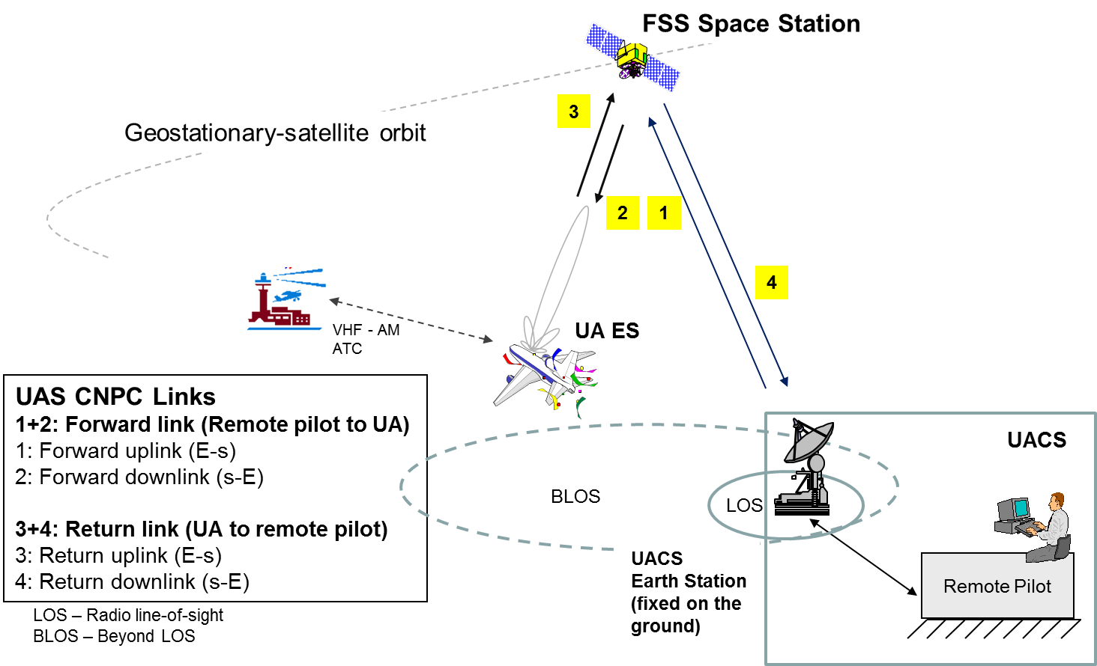

Légende de la Figure 1

Orbite des satellites géostationnaires

Station spatiale du SFS

**Liaisons CNPC d'un système UAS**

**1+2: Liaison aller (pilote à distance vers aéronef sans pilote)**

1: Liaison montante (Terre vers espace)

2: Liaison descendante (espace vers Terre)

**3+4: Liaison retour (aéronef sans pilote vers pilote à distance)**

3: Liaison retour (Terre vers espace)

4: Liaison retour (espace vers Terre)

LOS: visibilité directe

BLOS: au-delà de la visibilité directe

Station terrienne de contrôle de l'aéronef sans pilote (fixe, au sol)

Pilote à distance

Annexe 2 de la Résolution [85A5-A15-FSS-UA-CNPC] (CMR-15)

Protection du service fixe et d'autres réseaux du service fixe par satellite   
contre les émissions des liaisons CNPC des aéronefs sans pilote

# 1 Introduction

En vertu de renvois, le service fixe a, dans plusieurs pays, des attributions à titre primaire avec égalité des droits avec le SFS. Les conditions applicables aux aéronefs sans pilote utilisant des liaisons CNPC seront telles que le service fixe sera protégé contre tout brouillage préjudiciable, comme indiqué ci-après.

# 2 Compatibilité avec le service fixe

NOTE − Les mesures de protection à ajouter sont les suivantes:

• Gabarit de p.i.r.e. hors axe.

• Gabarit de puissance surfacique pour protéger le service fixe sur la base des résultats approuvés à la réunion de juillet 2015.

• Profil de l'environnement de brouillage du service fixe à prendre en compte dans l'élaboration des normes et pratiques recommandées de l'OACI.

# 3 Protection des autres réseaux du service fixe par satellite

NOTE − Les mesures de protection à ajouter sont les suivantes:

• Gabarit de p.i.r.e. hors axe.

# 4 Protection du service de radioastronomie et d'autre services existants, au besoin

NOTE − Mesures de protection à ajouter.

______________